## 2.3测试用例

## 2.3.3 集成测试

**2.3.3.1 测试项目1：视图权限管理**

**2.3.3.1.1 测试子项1：未登陆者不能访问功能模块**

测试者：陈圣钦

测试日期：2021/6/29

测试条件：系统运行正常，网络连接正常，用户未登录。

测试用例：

1. 用户未登录直接访问管理员功能模块

级别：高

步骤：用户在未登录的情况下，直接通过URL访问管理员功能模块

预期结果：系统拒绝访问，并返回登录页面

实际结果：

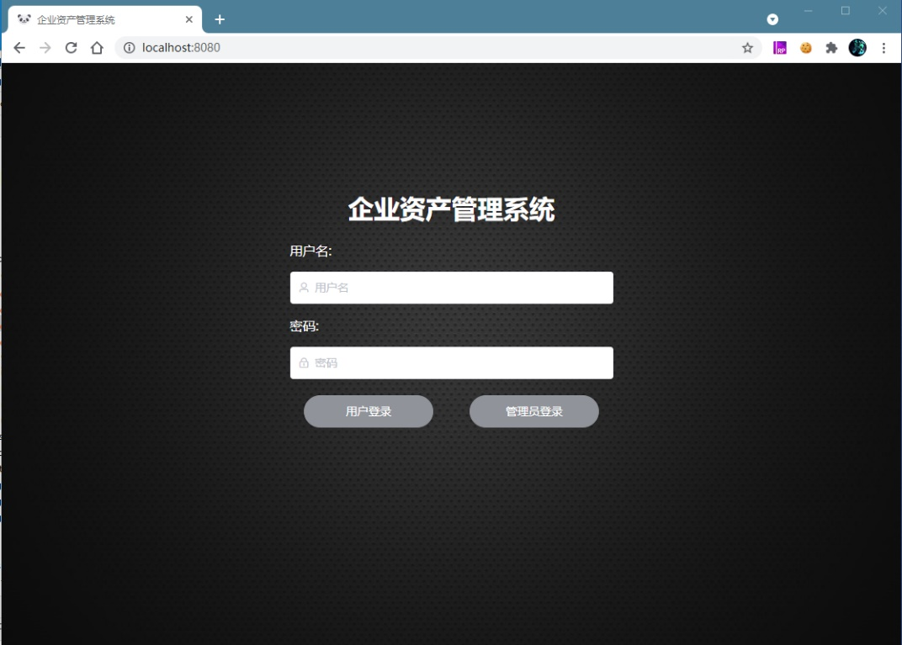

测试结论：通过

1. 用户未登录直接访问用户功能模块

级别：高

步骤：用户在未登录的情况下，直接通过URL访问用户功能模块

预期结果：系统拒绝访问，并返回登录页面

实际结果：

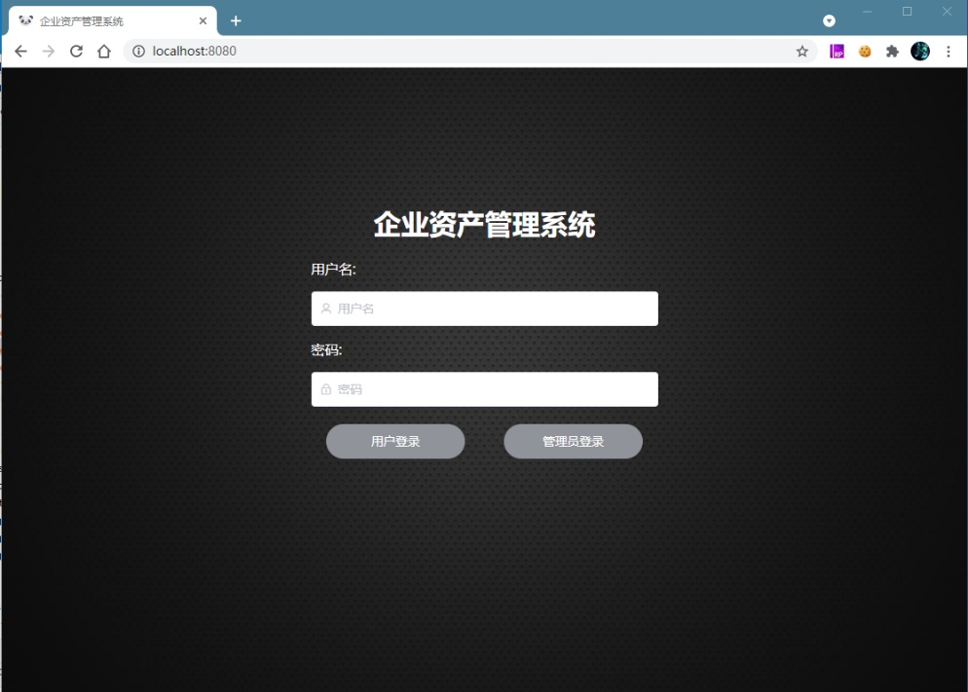

测试结论：通过

**2.3.3.1.2 测试子项2：用户不能越级访问管理员功能**

测试者：陈圣钦

测试日期：2021/6/29

测试条件：系统运行正常，网络连接正常，以普通用户身份登录。

测试用例：

1. 用户以普通用户用户名与密码登录管理员模块

级别：高

步骤：用户以普通用户用户名与密码登录管理员模块

预期结果：系统拒绝访问，提示登录失败，并返回登录页面

实际结果：

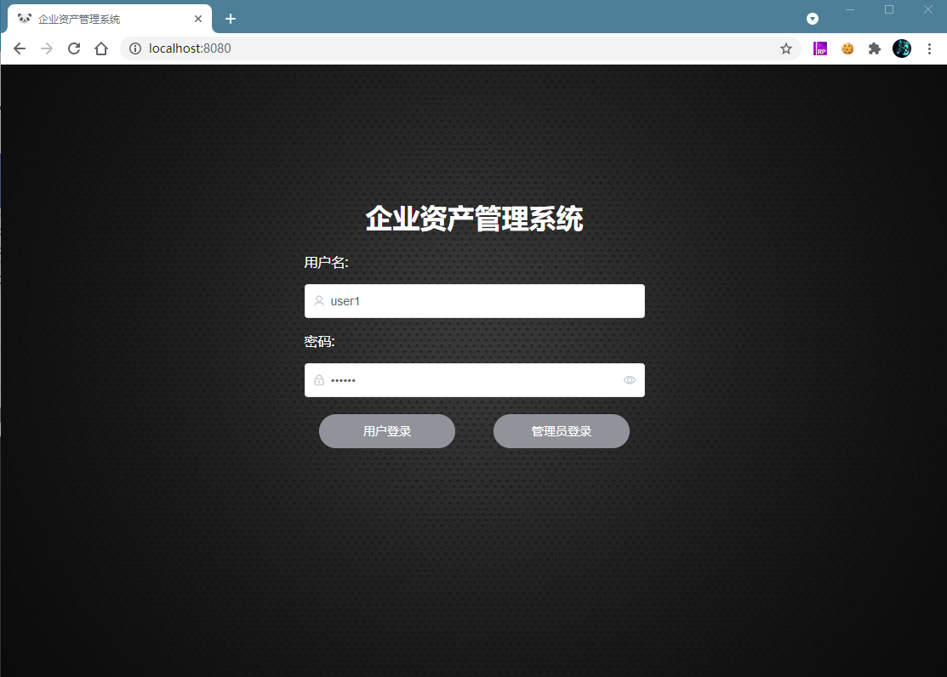

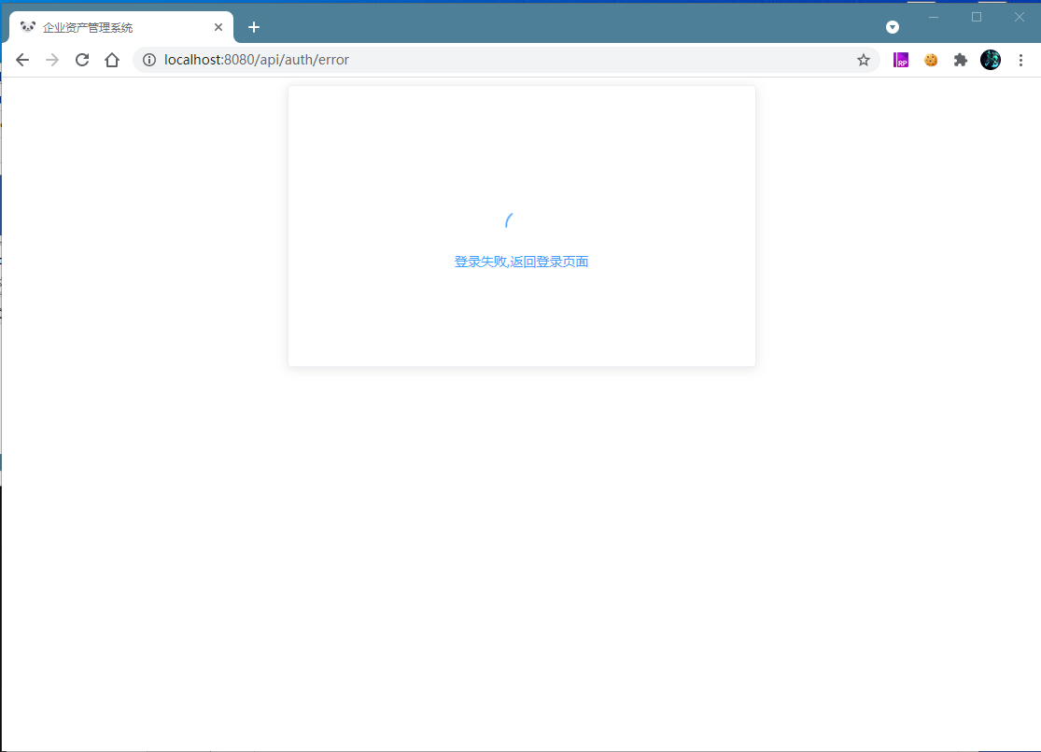



测试结论：通过

1. 普通用户直接访问管理员功能模块

级别：高

步骤：在以普通用户的身份登录的情况下，直接通过URL管理员功能模块

预期结果：系统拒绝访问，并返回登录页面

实际结果：

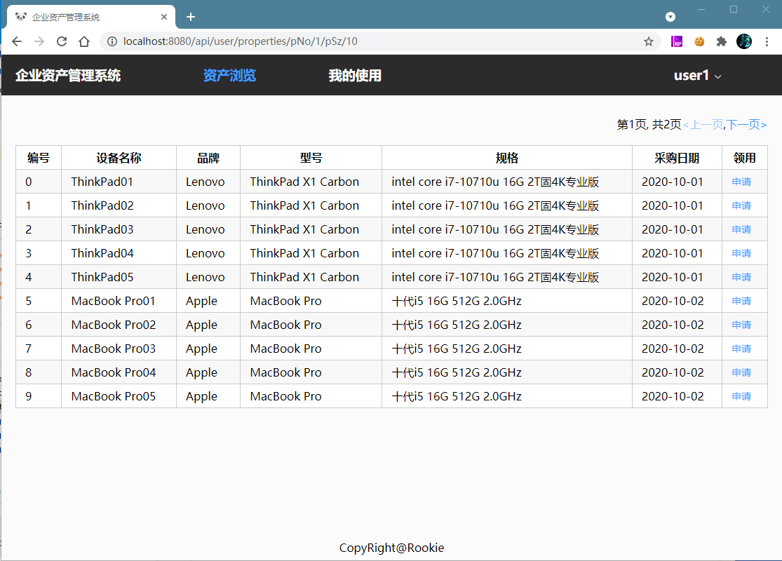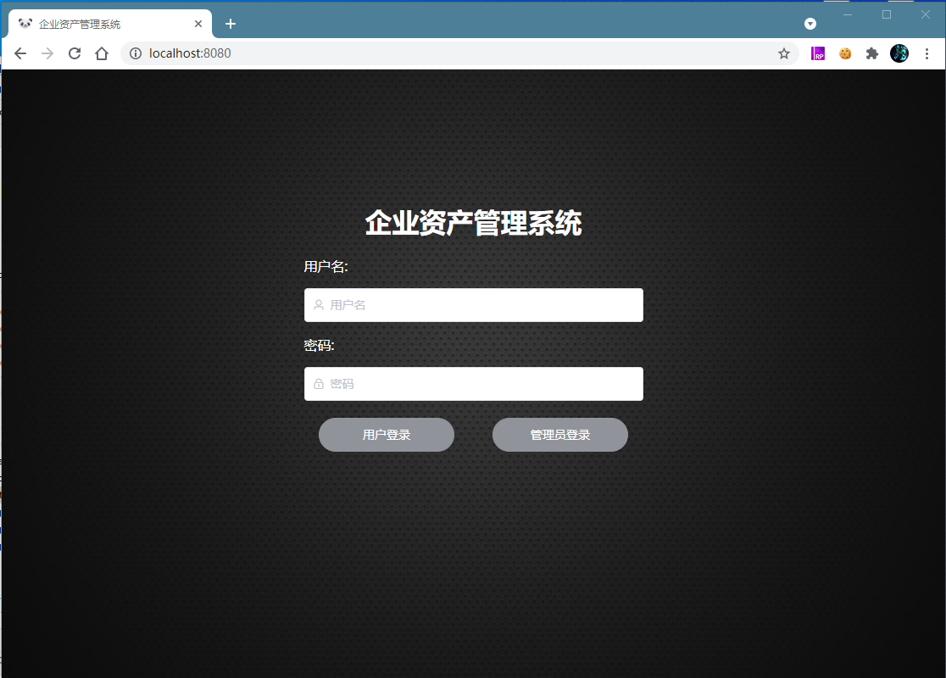

测试结论：通过